ОТЧЕТ

О РАБОТЕ ЦЕНТРА ЕСТЕСТВЕННО-НАУЧНОЙ И ТЕХНОЛОГИЧЕСКОЙ НАПРАВЛЕННОСТЕЙ «ТОЧКА РОСТА»

БОУ «Чапаевская СШ»

1 сентября 2021 года в рамках федерального проекта «Современная школа» национального проекта «Образование» открыт Центр образования естественно-научной и технологической направленностей «Точка роста» на базе БОУ «Чапаевская СШ» состоялось открытие центра образования естественно-научной и технологической направленностей «Точка роста».

Центр «Точка роста» является частью образовательной среды общеобразовательной организации, на базе которой осуществляется:

-                    преподавание учебных предметов из предметных областей «Естественно-научные предметы»: «Биология», «Химия», «Физика».

-                    внеурочная деятельность для поддержки изучения предметов естественно-научной направленности;

-                    дополнительное образование детей по программам естественно-научной направленности;

-                    проведение внеклассных мероприятий для обучающихся;

-                    организация образовательных мероприятий, в том числе в дистанционном формате с участием обучающихся из других образовательных организаций.

Центры «Точка роста» создаются при поддержке Министерства просвещения Российской Федерации.

**Цель создания и деятельности Центр «Точки роста».**

Основной целью деятельности Центра является совершенствование

условий для повышения качества образования, расширения возможностей

обучающихся в освоении учебных предметов естественно-научной и

технологической направленностей, программ дополнительного образования

естественно-научной и технической направленностей, а также для практической отработки

учебного материала по учебным предметам «Физика», «Химия», «Биология».

**Задачи Центра образования «Точка роста»:**

1. Реализация основных общеобразовательных программ по учебным предметам естественно- научной и технологической направленностей, в том числе в рамках внеурочной деятельности обучающихся.
2. Разработка и реализация разноуровневых дополнительных общеобразовательных программ естественно- научной и технической направленностей, а также иных программ, в том числе в каникулярный период.
3. Вовлечение обучающихся и педагогических работников в проектную деятельность.
4. Организация внеучебной деятельности в каникулярный период, разработка и реализация соответствующих образовательных программ, в том числе для лагерей, организованных образовательными организациями в каникулярный период.
5. Повышение профессионального мастерства педагогических работников Центра, реализующих основные и дополнительные общеобразовательные программы.

На сегодняшний день Центр представляет собой принципиально новое образовательное пространство, оформленное в едином стиле и оснащенное современным оборудованием, готовый принимать в своих учебных классах всех любителей исследований, науки, проектов и инноваций – всех тех, кто стремиться познать мир современных технологий.

Центр «Точка роста» состоит из помещений: кабинет физики, кабинет химии и биологии. Кабинеты оборудованы новой мебелью, цифровыми лабораториями по биологии, химии, физике, а также ноутбуками, МФУ.

**Кадровый состав Центра «Точка роста»**

Для работы в Центре «Точка роста» подобрана команда специалистов из педагогов школы.

|  |  |  |  |  |
| --- | --- | --- | --- | --- |
| **Кол-во педагогов центра «Точка роста»** | **Имеют высшее образование** | **Имеют к.к высшую/первую** | **Кол-во молодых специалистов** | **Педагогический стаж – выше 25 лет** |
| 2 | 2 | 0 | 1 | 1 |

Для эффективной работы в Центре педагоги прошли курсы повышения квалификации:

|  |  |  |
| --- | --- | --- |
| **№**  **п/п** | **ФИО педагога доп.образования** | **Курсы повышения квалификации** |
| 1. | Анискевич Владимир Павлович | «Использование оборудования региональных центров детского технопарка «Кванториум» для реализации образовательных программ по химии в рамках естественно- научного направления» 36 часов.  На базе федерального государственном автономном образовательного учреждения дополнительного профессионального образования «Академия реализации государственной политики и профессионального развития работников образования Министерства просвещения РФ» |
| 2. | Плотникова Татьяна Владимировна | «Использование оборудования региональных центров детского технопарка «Кванториум» для реализации образовательных программ по химии в рамках естественно- научного направления» 36 часов.  На базе федерального государственном автономном образовательного учреждения дополнительного профессионального образования «Академия реализации государственной политики и профессионального развития работников образования Министерства просвещения РФ» |
|  | | |

Центр для достижения цели и выполнения задач вправе взаимодействовать

Различными образовательными организациями в форме сетевого

взаимодействия, иными образовательными организациями, на базе которых

созданы центры образования цифрового и гуманитарного профилей «Точка

роста», Центры, федеральным оператором, осуществляющим функции по

информационному, методическому и организационно-техническому сопровождению мероприятий по созданию и функционированию Центров, в том числе по вопросам повышения квалификации педагогических работников, обучающимися и родителями (законными представителями) обучающихся с применением дистанционных образовательных технологий.

В течение года в образовательном учреждении велась работа по созданию современной образовательной среды. Для этого были переоборудованы два кабинета, две лаборатории, а также произведен  ремонт коридора на 2 этаже.

  Функционирование Центра Точка Роста предполагает Сетевое взаимодействие.

**Сетевое** **взаимодействие** – это совместная деятельность образовательных учреждений, направленная на обеспечение возможности освоения обучающимися образовательной программы с использованием ресурсов нескольких организаций, осуществляющих образовательную деятельность, а также при необходимости с использованием ресурсов иных организаций. То есть в нашу школу будет осуществляться подвоз из села Ламанова для освоения программ с использованием ресурсов нашей школы.

 Сложность нашей работы в том, что в отличие от города, где в кванториумы и центры детского творчества приходят мотивированные дети, у нас и на основных, и на дополнительных программах обучаются одни и те же дети, и мотивированных из них 10-15% , а наша задача вовлечь в творчество всех обучающихся.

Возникает вопрос: центр "Точка роста" в сельской школе – это проблема или новые возможности?

«Точка роста» – это общественное пространство для развития цифровой грамотности, творческой и социальной самореализации детей и педагогов. Изучая современные технологии, наши учащиеся развивают свои таланты, воплощают свои самые смелые фантазии и замыслы.

В условиях сельской школы каждый педагог полифункционален. Это и учитель- предметник, ведущий несколько учебных предметов, и классный руководитель. и педагог дополнительного образования. Это одна из проблем сельской и не только сельской школы: не каждый учитель может выдержать этот колоссальный объем работы. И вправе ли мы так относиться к учителю?

Роль учителя, работающего в центре, меняется: учитель создает условия для самостоятельного открытия обучающимися новых знаний.

Прошёл год с открытия «Точки роста». У педагогического коллектива впереди много работы и много открытий. Но о первых результатах можно судить уже сейчас – ребята демонстрируют свои успехи.

Были проведены открытые уроки, мы приняли участие в конкурсе «Учитель года», показывали «Матер –классы» для родителей и обучающихся нашей школы.

Запоминающимися стали общешкольные мероприятия. В День науки каждый ребенок погрузился в мир открытий с опытами и экспериментами, исследованиями и серьезным разговором на круглом столе по профориентации.

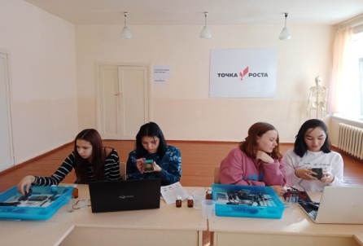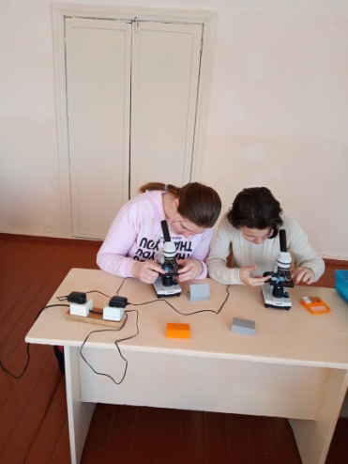 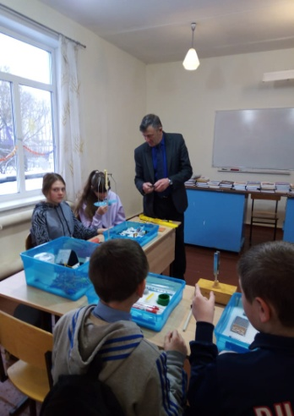

В работе « Точки роста» задействованы все дети группы риска. Вместо этого дети увлечены командной работой, общением друг с другом. И педагоги, и родители всячески поддерживают эти устремления ребят, надеемся на то, что их заинтересованность внеурочной деятельностью не пройдёт, а может стать базой для будущей профессии, хобби, увлечения на долгие годы.

Актуальные задачи центра – создание педагогического сообщества «Точка роста», координация программ, методическая и техническая поддержка, организация цифрового взаимодействия. Всё это позволяет создать новую среду для развития экосистемы образования на уровне сетевого взаимодействия с образовательными учреждениями области, а главное, вооружает наших педагогов знаниями и умениями в работе с новейшим инструментарием нашего Центра.

Возвращаюсь к вопросу: центр "Точка Роста" в сельской школе – это проблема или новые возможности?

Безусловно, создание Центра «Точка роста» в нашем селе – большой шаг вперёд, шаг в будущее, это бренд современного образования. Можно с уверенностью сказать, что за время работы инновационной площадки жизнь наших школьников существенно изменилась. У них появилась возможность постигать азы наук и осваивать новые технологии, используя современное оборудование. Центр стал для детей любимым местом в школе.  
 Для каждого ребенка есть ориентир – найти "свою точку роста" и развиваться в том направлении, которое ему интересно, воплощать свои самые смелые мечты.

**Индикативные показатели результативности работы**

**Центра "Точка роста" за 2021-2022 учебный год**

В Центре реализуются 2 программы дополнительного образования: «Занимательная биология», «Творческая мастерская по физике».

Так же оборудованием центра пользовались учащиеся школы на уроках биологии, физики, химии:

|  |  |  |  |
| --- | --- | --- | --- |
| Количество обучающихся по предмету "Биология" | Количество обучающихся по предмету "Физика" | Количество обучающихся по предмету "Химия" | Численность детей, охваченных дополнительными общеразвивающими программами |
| **24** | **16** | **12** | **10** |

Дополнительные программы:

|  |  |  |  |  |
| --- | --- | --- | --- | --- |
| **Направление** | **Название кружка** | **Классы** | **Количество учащихся** | **Педагог доп.образования** |
| Естественно-научное | « Занимательная биохимия» | 5-9 | 24 | Плотникова Т.В. |
| Естественно-научное | « Творческая мастерская по физике» | 7-9 | 16 | Анискевич В.П. |

Внеурочная деятельность:

|  |  |  |  |  |
| --- | --- | --- | --- | --- |
| **Направление** | **Название кружка** | **Классы** | **Количество учащихся** | **Педагог доп.образования** |
| Внеурочная деятельность | « Занимательная биохимия» | 1-6 | 10 | Плотникова Т.В. |
| Внеурочная деятельность | « Творческая мастерская по физике» | 7-9 | 8 | Анискевич В.П. |

Исходя из Перечня индикативных показателей выполнены плановые задачи:

1) 100 % охват контингента обучающихся 5-9 классов образовательной организации, осваивающих основную общеобразовательную программу по учебным предметам «Биология», «Физика», «Химия» на обновленном учебном оборудовании с применением новых методик обучения и воспитания;

2) не менее 50% охват контингента обучающихся 5-9 классов – дополнительными общеобразовательными программами естественно-научной направленности во внеурочное время.

Согласно реализации Плана мероприятий были проведены различные праздники, мастер-классы. Детям больше всего понравились мероприятия по физике, биологии, химии, , где ребята смогли проявить свои знания и умения, полученные на занятиях.

**ПЛАН**

**учебно-воспитательных, мероприятий по сетевому воздействию с использованием  ресурсов Центра «Точка роста»**

**естественно-научной и технологической направленностей**

**БОУ «Чапаевская СШ»**

**на 2021/2022 учебный год**

|  |  |  |  |  |  |
| --- | --- | --- | --- | --- | --- |
| **Дата** | **Наименование мероприятия** | **Краткое содержание мероприятия** | **Категория участников мероприятия** | **Количество участников** | **Результат** |
| 01.09.2021 г. | Экскурсия –знакомство с оборудованием Центра «Точка роста» Демонстрация опытов | Опыты: надувание шаров, радуга, облако. | Учащиеся БОУ «Чапаевская СШ», учителя, родители (законные представители). | 38 | Участие |
| 10.12.2021 г. | Мероприятие по предмету «физика» по теме «Строение веществ» | Демонстрация опытов с  использованием нового оборудования | Учащиеся БОУ «Ламановской СШ» | 10 | Взаимодействие между школами - партнерами |
| 16.02.2022 г. | Мероприятие по предмету «биология» по теме «Знакомство с животной растительной клеткой». | Изучение строения бабочки и других насекомых. Работа  с микроскопом и лупой. | Учащиеся БОУ «Ламановской СШ» | 12 | Взаимодействие между школами - партнерами |
| 01.05.2022 г. | Мероприятие по предмету «биология» по теме «Знакомство с коллекцией минералов». | Демонстрация опытов. | Обучающие БОУ «Ламановской СШ» | 10 | Взаимодействие между школами - партнерами |

Задачи Центра естественно-научной деятельности «Точка роста» на 2022-2023 учебный год:

1. 100 % охват обучающихся.
2. Продолжить реализацию программ по доп.образованию и курсов внеурочной деятельности по биологии, физике, химии.
3. Проведение защиты проектов обучающихся.
4. Проведение мероприятия районного уровня.

Руководитель: Плотникова Т.В.

27.06.2022 г.